Update 12.11.17
Mit dem Erreichen von "Sigma 5" ist ein wichtiger Meilenstein für den E-CatQX erreicht. Einige Mails aus dem Rossi-Blog belegen das:
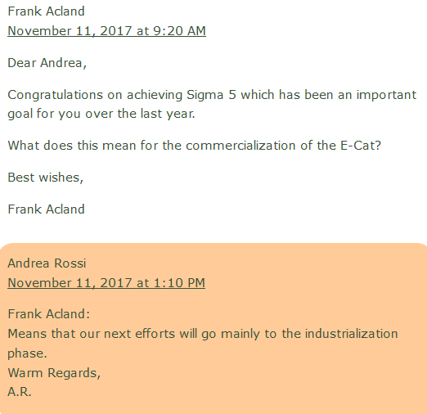
Lieber Andrea, Glückwunsch für das Erreichen von Sigma 5, was ein wichtiges Ziel für das vergangene Jahr war. - Was bedeutet das für die Kommerzialisierung des E-Cat?
Rossi: Es bedeutet, dass wir uns nun ganz der Industrialisierungs-Phase widmen können.
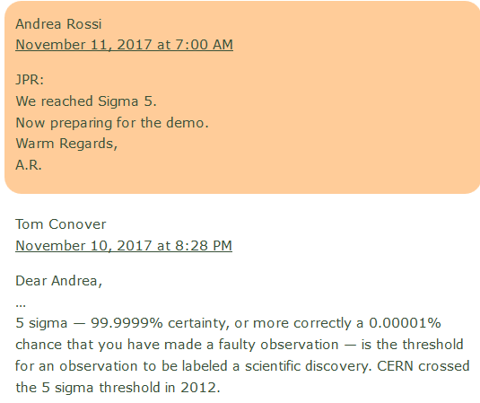
Rossi: Wir haben Sigma 5 erreicht. Wir bereiten uns nun auf die Demonstration vor.
Tom Conover: 5 Sigma - 99.9999% Sicherheit, oder besser - eine 0,00001% Chance das Sie eine falsche Beobachtung gemacht haben. Hiermit ist eine Schwelle überschritten, die man als wisschenschaftliche Entdeckung bezeichnen kann. Das CERN hat die Schwelle zu Sigma 5 2012 überschritten.
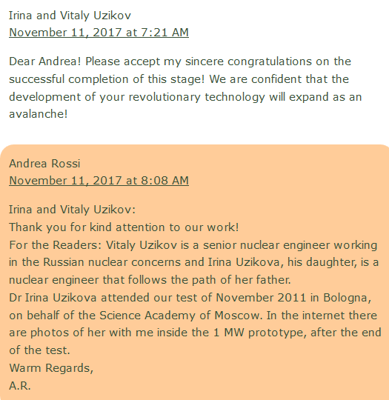
Lieber Andrea! Bitte akzeptiere meine herzlichen Glückwünsche zum erfolgreichen Abschluß dieser Phase! Wir sind sicher, dass die Entwicklung dieser revolutionären Technologie sich zu einer Lawine entwickeln wird!
Rossi: Danke für Ihre freundliche Aufmerksamkeit für unsere Arbeit! Für meine Leser: Vitaly Uzikov ist ein leitender Nuklear-Ingenieur, der für einen russischen Nuklear-Konzern arbeitet. Seine Tocher, Irina Uzikova ist eine Nuklear-Ingenieurin, die in die Fußstapfen ihres Vaters tritt. - Dr. Irina Uzikova nahm an unserem Test im Jahre 2011 in Bologna teil, und zwar im Auftrag der Akademie der Wissenschaften in Moskau. Im Internet gibt es Fotos wo wir beide in der 1-Megawatt-Anlage zu sehen sind, nach Ende des Tests.

